5月21日-判断推理

1 、 （单选题） 从所给四个选项中，选择最合适的一个填入问号处，使之呈现一定规律性：
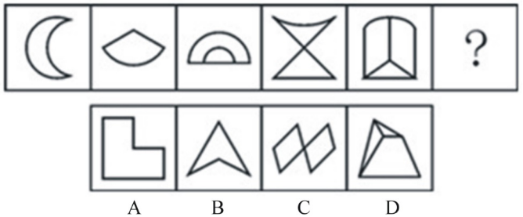
正确答案：C
组成元素不同，优先考虑数量类和属性类。图形线条交点特征明显，考虑数点。
第二步，一条式，从左到右找规律。
题干图形交点个数依次为2、3、4、5、6，呈等差数列，问号处图形交点个数应为7，只有C项符合。
2 、 （单选题） 几乎所有的数学家都是这样：他们能够识别正确的证明以及不正确证明的无效之处，尽管他们无法定义一个证明的准确意义。
由此，可以推知以下哪项一定为真？
A.能识别正确证明和不正确证明的人可能无法定义证明的准确意义
B.有的数学家不能识别不正确证明的无效之处
C.数学家都不能定义一个证明的准确意义
D.有的数学家不识别正确的证明，但能识别不正确的证明
正确答案：A
第一步，确定题型。
依据题干特点和提问方式，确定为归纳推理。
第二步，辨析选项。
A项：根据题干“他们……，尽管他们……”，可知“他们”指称同一类人，即“能识别正确证明和不正确证明的人可能无法定义证明的准确意义”，可以推出；
B项：根据题干“几乎所有……”，无法推知是“全部数学家”还是“部分数学家”，故无法必然推知“有的数学家不能识别不正确证明的无效之处”，排除；
C项：根据题干“几乎所有……”，无法推知是“全部数学家”还是“部分数学家”，故无法必然推知“数学家都不能定义一个证明的准确意义”，排除；
D项：根据题干“几乎所有……”，无法推知是“全部数学家”还是“部分数学家”，故无法必然推知“有的数学家不识别正确的证明，但能识别不正确的证明”，排除。
3 、 （单选题） 从所给四个选项中，选择最合适的一个填入问号处，使之呈现一定规律性：
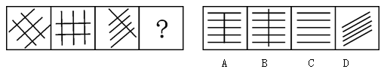
正确答案：C
题干中图形比较凌乱，但是均有直线组成，优先考虑数量类。一条式，从左到右找规律。
如下图中红色粗线条所示，图中标红色的“/”依次顺时针旋转45°，数量依次为3、2、1，呈等差数列，按此规律继续变化，问号处图形应为0条竖线，排除A项、B项；如下图中黑色线条所示，图中依次顺时针旋转45°，数量依次为2、3、4，问号处图形应为5条横线，排除D项，只有C项符合规律。
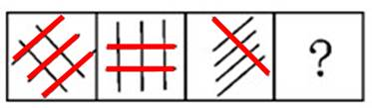
4 、 （单选题） 某专家说：如果1+1=0，则时间是静止的。
以下哪项和专家所说的同真？
A.1+1≠0或者时间是运动的
B.如果时间是静止的,则1+1=0
C.1+1=0或者时间是运动的
D.如果时间是运动的，则1+1≠0
正确答案：D
根据题干关联词“如果……则……”，确定为翻译推理。翻译题干。
①1+1=0→时间是静止的
第三步，进行推理。
A项：根据“鲁滨逊定律”将①等价转换为“1+1≠0或者时间是静止的”，故与该项不同真，排除；
B项：“时间是静止的”是对①的“肯后”，肯后推不出必然结论，故与该项不同真，排除；
C项：根据“鲁滨逊定律”将①等价转换为“1+1≠0或者时间是静止的”，故与该项不同真，排除；
D项：根据“逆否等价”可将①转换为“如果时间是运动的，则1+1≠0”，故与该项同真，符合。
5 、 （单选题） 春暖∶花开
A.和风∶细雨
B.雨后∶天晴
C.天寒∶地冻
D.云开∶雾散
正确答案：C
第一步，确定题干逻辑关系。
“春暖”是导致“花开”的原因，二者属于因果对应关系。
第二步，辨析选项。
A项：“和风”和“细雨”都是天气状态，二者属于并列关系，排除；
B项：“雨后”不是导致“天晴”的原因，排除；
C项：“天寒”是导致“地冻”的原因，二者属于因果对应关系，与题干逻辑关系一致，符合；
D项：“云开”和“雾散”都是天气状态，二者属于并列关系，排除。
7 、 （单选题） 玻璃瓶 对于 （ ） 相当于 （ ） 对于 秋播作物
A.石英砂；农作物
B.塑料瓶；水生植物
C.广口瓶；大棚作物
D.饮料瓶；春播作物
正确答案：C
分别将选项代入题干，确定逻辑关系。
A项：“石英砂”是制作“玻璃瓶”的原材料，二者属于原材料对应关系，“秋播作物”是“农作物”，二者属于包容关系中的种属关系，前后逻辑关系不一致，排除；
B项：“玻璃瓶”和“塑料瓶”属于并列关系，“秋播作物”与“水生植物”属于交叉关系，前后逻辑关系不一致，排除；
C项：“玻璃瓶”与“广口瓶”属于交叉关系，“大棚作物”与“秋播作物”属于交叉关系，前后逻辑关系一致，符合；
D项：“玻璃瓶”与“饮料瓶”属于交叉关系，“春播作物”与“秋播作物”属于并列关系，前后逻辑关系不一致，排除。
因此，选择C选项。
8 、 （单选题） 拍卖公告∶拍卖∶交付
A.起诉∶应诉∶庭审
B.感冒∶服药∶发热
C.泡茶∶加水∶饮用
D.开机∶关机∶重启
正确答案：A
第一步，确定题干逻辑关系。
先发布“拍卖公告”，再“拍卖”，最后“交付”，三者属于时间顺承对应关系。
第二步，辨析选项。
A项：先“起诉”，再“应诉”，最后“庭审”，三者属于时间顺承对应关系，与题干逻辑关系一致，符合；
B项：应该是先“感冒”，再“发热”，后“服药”，三者属于时间顺承对应关系，但词语顺序颠倒，排除；
C项：“泡茶”其中一个环节是“加水”，目的是“饮用”，排除；
D项：可以在“开机”状态下直接“重启”，也可以直接“关机”，三者没有必然的时间顺序，排除。
9 、 （单选题） 目前一些心脏病患者还无法彻底摆脱病痛的折磨，即便是进行心脏移植，身体也可能会出现排斥反应。新研究发现，利用人体皮肤细胞可造出心脏细胞。因此研究者认为这一研究将为心脏病患者带来福音。
以下哪项如果为真，不能削弱上述结论？
A.实验发现，如果皮肤细胞和其他细胞一起植入心肌中，则容易出现心脏功能减弱的症状
B.被植入的皮肤细胞必须事先进行仔细筛选，否则细胞可能会在病人体内发展成肿瘤，甚至引起并发症
C.动物实验表明，相比其他细胞，皮肤细胞植入心肌后没有出现排斥反应，引起的心律不齐现象有所降低
D.实验中，研究者利用患者的皮肤细胞培养出了心脏细胞，但这一过程需要耗费很长时间才能造出足够多的新细胞
正确答案：C
第一步，确定题型。
根据提问方式中的“不能削弱”，确定为削弱论证选非题。
第二步，找论点和论据。
论点：利用人体皮肤细胞可造出心脏细胞，这将为心脏病患者带来福音。
论据：无。
第三步，辨析选项。
A项：增加反向论据。该项说明皮肤细胞和其他细胞植入心肌后会对心脏功能有负面影响，具有削弱作用。
B项：增加反向论据。该项说明不是所有的皮肤细胞都可以利用，如果未筛选则会有负面影响，具有削弱作用。
C项：增加论据。该项通过动物实验，说明将皮肤细胞植入心肌是可行的，没有出现排斥反应，具有加强作用。
D项：增加反向论据。该项指出利用皮肤细胞培养足够多的心脏细胞耗时长，说明该项技术有较大的局限性，具有削弱作用。
10 、 （单选题） 满腹经纶 对于 （ ） 相当于 （ ） 对于 震撼
A.才能；精彩绝伦
B.才华；触目惊心
C.才干；美轮美奂
D.才学；绚丽多彩
正确答案：B
分别将选项代入题干，确定逻辑关系。
A项：“满腹经纶”形容人有才学，有治理国家的“才能”，二者属于对应关系，“精彩绝伦”指精彩美妙到了极点，和“震撼”无明显逻辑关系，前后逻辑关系不一致，排除；
B项：“满腹经纶”和“才华”属于对应关系，“触目惊心”指看见某种严重情况而内心震惊，和“震撼”属于对应关系，前后逻辑关系一致，符合；
C项：“满腹经纶”和“才干”属于对应关系，“美轮美奂”形容建筑物雄伟壮观，和“震撼”无明显逻辑关系，前后逻辑关系不一致，排除；
D项：“满腹经纶”和“才学”属于对应关系，“绚丽多彩”形容色彩华丽，和“震撼”无明显逻辑关系，前后逻辑关系不一致，排除。
才能：指一个人已经具备但未表现出来的知识、经验和体力、智力。
才华：表现出来的才能，一般指能力，另一说多指文采。
才干：（人物）具有才华横溢和工作干练的优秀分子。
才学：指才能和学问。
美轮美奂：原本多形容建筑物雄伟壮观、富丽堂皇。现在也用来形容雕刻或建筑艺术的精美效果。
11 、 （单选题） 从所给的四个选项中，选择最合适的一个填入问号处，使之呈现一定的规律性：
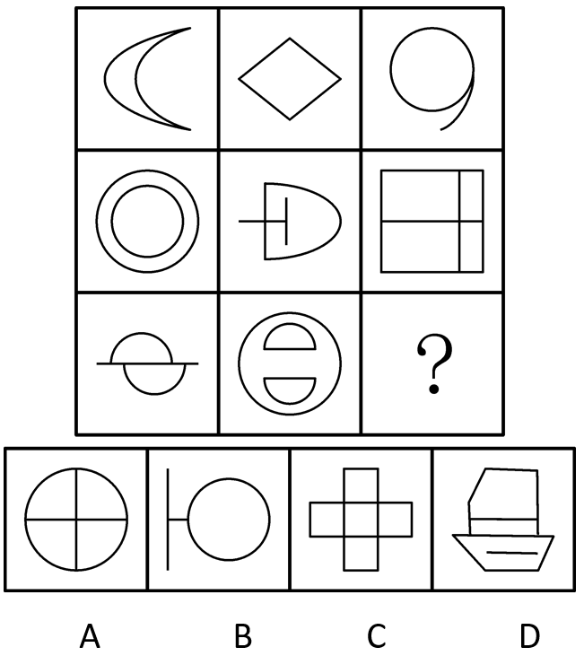
正确答案：D
第一步，观察特征。
组成元素不同，优先考虑数量类或属性类。A选项是常考的两笔画图形，考虑笔画数。
第二步，九宫格，横向规律较为常见，优先考虑。
第一行，所有图形均能一笔画成；第二行，所有图形均能两笔画成；第三行中前两个图形均可三笔画成，所以问号处图形应选择可三笔画成的图形，只有D项符合。
12 、 （单选题） “木马”程序是目前比较流行的病毒文件，与一般的病毒不同，它不会自我繁殖，也并不“刻意”地去感染其他文件，它通过将自身伪装成正常文件吸引用户下载执行，为施种木马者打开被种者电脑的门户，使施种者可以任意毁坏、窃取被种者电脑中的文件，甚至远程操控被种者的电脑。
根据上述定义，“木马”程序造成的最主要危害是：
A.破坏系统文件
B.降低运行速度
C.窃取用户隐私
D.伪装正常文件
正确答案：C
第一步，看提问方式，本题属于选是题。
第二步，找关键信息。
可以任意毁坏、窃取被种者电脑中的文件，甚至远程操控被种者的电脑。
第三步，辨析选项。
A项：木马毁坏的是电脑中的文件，不一定是系统文件，不符合定义；
B项：题干未提到对于速度的影响因素，降低运行速度不是木马造成的危害，不符合定义；
C项：窃取用户隐私与关键信息相同，符合定义；
D项：伪装成正常文件是“木马”的传播方法，而不是危害本身，不符合定义。
13 、 （单选题） 请从所给的四个选项中，选出最恰当的一项填入问号处，使之呈现一定的规律性。
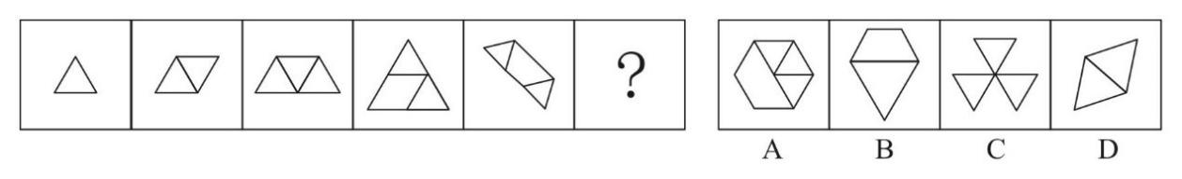
正确答案：A
第一步，观察特征。
组成元素不同，优先考虑数量类。
第二步，一条式，从左到右找规律。
从左向右，三角形个数依次是1，2，3，3，2，线段数依次是3，5，7，8，8，无明显规律。考虑两者之间运算，线段数量减去三角形数量，差分别是2，3，4，5，6，所以问号处线段数量减去三角形数量，差应是7，只有A项符合。
14 、 （单选题） 中国刑法规定了单位犯罪。单位犯罪的主体是单位，包括公司、企业、事业单位、机关、团体。
依据上述规定，下列说法错误的是：
A.某市自来水公司是公用企业，因而不能成为单位犯罪中的企业
B.某市工商行政管理局能够成为单位犯罪中的机关
C.某市共青团委能够成为单位犯罪中的团体
D.某市第一中学能够成为单位犯罪中的事业单位
正确答案：A
第一步，看提问方式，本题属于选非题。
第二步，找关键信息。
单位犯罪的主体是单位，包括公司、企业、事业单位、机关、团体。
第三步，辨析选项。
A项：自来水公司是企业，属于“单位犯罪的主体”，说法错误
B项：工商行政管理局是机关，属于“单位犯罪的主体”，说法正确；
C项：共青团是团体，属于“单位犯罪的主体”，说法正确；
D项：中学是事业单位，属于“单位犯罪的主体”，说法正确。
15、 （单选题） 从所给四个选项中，选择最适合的一个填入问号处，使之呈现一定的规律性：
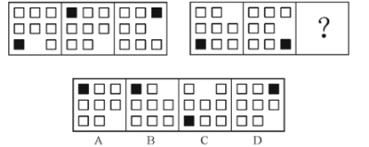
正确答案：D
第一步，观察特征。
组成元素相同，每个图形都是由1个黑块、7个白块和1个空白区域构成，但每一幅图中黑块和空白区域发生明显位置变化，考虑平移。
第二步，两段式，第一段找规律，第二段应用规律。
第一段，黑块每次顺时针移动两格，空白区域每次逆时针移动一格；第二段，黑块每次逆时针移动两格，空白区域每次顺时针一格，只有D项符合。
16 、 （单选题） 具有包容关系的两个概念中，外延较大的概念称为属概念，外延较小的概念称为种概念。由属概念过渡为它的某一个种概念，从而缩小概念外延的逻辑方法被称为概念的限制。概念的限制只能在具有包含关系的概念之间进行，不能在具有整体和部分关系的概念之间进行。
根据上述定义，下列对概念的限制正确的是：
A.大学→学院→系
B.公民→中国公民→作家
C.合同→租赁合同→房屋租赁合同
D.男子足球队队员→足球队队员→运动员
正确答案：C
第一步，看提问方式，本题属于选是题。
第二步，找关键信息。
①属概念过渡为它的某一个种概念，从而缩小概念外延；
②只能在具有包含关系的概念之间进行；
③不能在具有整体和部分关系的概念之间进行。
第三步，辨析选项。
A项：“大学”与“学院”“学院”与“系”都反应的是后者是前者的一部分，属于“整体和部分的关系”，不符合定义。
B项：“公民”与“中国公民”相比，“公民”外延较大，是属概念，“中国公民”外延较小，是种概念，“公民→中国公民”属于“属概念过渡为它的某一个种概念”，缩小了概念外延，属于概念的限制；但“中国公民”与“作家”是交叉关系，不属于“只能在包含关系的概念之间进行”，不符合定义。
C项：“合同”与“租赁合同”相比，“合同”外延较大，是属概念，“租赁合同”外延较小，是种概念，“合同→租赁合同”属于“属概念过渡为它的某一个种概念”，缩小了概念外延，属于概念的限制；“租赁合同”与“房屋租赁合同”相比，“租赁合同”外延较大，是属概念，“房屋租赁合同”外延较小，是种概念，“租赁合同→房屋租赁合同”符合“属概念过渡为它的某一个种概念”，概念外延被缩小，也属于概念的限制，符合定义。
D项：“男子足球队队员”与“足球队队员”相比，“男子足球队队员”外延较小，是种概念，“足球队队员”外延较大，是属概念，“男子足球队队员→足球队队员”不属于“属概念过渡为它的某一个种概念”，不属于概念的限制；同理，“足球队队员→运动员”也不属于概念的限制，不符合定义。
17 、 （单选题） 重量∶公斤∶天平
A.容量∶千克∶杯子
B.长度∶厘米∶尺子
C.温度∶平方∶被子
D.体积∶大小∶柜子
正确答案：B
第一步，确定题干逻辑关系。
“公斤”是“重量”单位，二者属于对应关系，“天平”是称“重量”的工具，二者属于工具对应关系。
第二步，辨析选项。
A项：“容量”的单位是升，而不是“千克”，排除；
B项：“厘米”是“长度”单位，二者属于对应关系，“尺子”是测量“长度”的工具，二者属于工具对应关系，与题干逻辑关系一致，符合；
C项：“温度”的单位是摄氏度，而不是“平方”，排除；
D项：“体积”的单位是立方米，而不是“大小”，“大小”是用来形容“体积”的，排除。
18 、 （单选题） 某地房价过高，过高房价并非好事，这背后隐藏着一些不合理的东西。据此，有四个推论：
（1）有些地方高房价是合理的；
（2）不合理的东西引起高房价；
（3）高房价引起不合理现象；
（4）并非仅仅是某地房价高。
以上推论，错误的有：
A.1个
B.2个
C.3个
D.4个
正确答案：D
第一步，确定题型。
依据题干特征和提问方式，确定为归纳推理。
第二步，辨析选项。
（1）题干指出“高房价并非好事，不合理”，而该项指出“有些高房价合理”，与题干信息冲突，推论错误；
（2）题干未提及导致高房价的原因，推论错误；
（3）题干未提及高房价引起的后果，推论错误；
（4）题干仅提及“某地房价过高”，未提及其他地方是否房价高，推论错误。
综上，上述4个推论全部错误。
19 、 （单选题） 上半年，国家食品药品监督管理局对市场上常见的6种抗生素进行了药物比较。得到结果如下，甲药比乙药有效，丙药的毒副作用比丁药大，戊药的药效最差，乙药与己药的药效相同。
由此可知：
A.甲药与丁药的药效相同
B.戊药的毒副作用最大
C.甲药是最有效的药物
D.己药比甲药的药效差
正确答案：D
第一步，确定题型。
题干有信息匹配特征，确定为分析推理。
第二步，分析条件，进行推理。
由题干中“甲药比乙药有效”，同时“乙药与己药的药效相同”可以得出：甲药比己药的药效好。

